Echipa 101
3.COMERȚ ȘI FINANȚE 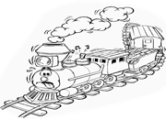

- Numită adesea „Mocăniţa de pe Valea Vaserului“, Calea Ferată Forestieră din Vişeu de Sus se află chiar în nordul României, la graniţa cu Ucraina şi reprezintă o bogăţie atât din punct de vedere tehnic, cât şi cultural. Pe o rută de aproape 60 kilometri distanţă circulă – pe lângă locomotive Diesel - până astăzi locomotive cu abur înfocate cu lemn, lucru prin care CFF Vişeu de Sus (prescurtare de la Calea Ferată Forestieră) devine cunoscută în întreaga lume ca fiind ultima cale ferată forestieră adevărată, care funcţionează cu abur.Linia care a fost construită dupa ecartamentul austro-ungar de 760mm, duce într-o vale de o sălbăticie fermecătoare, de-a lungul râului Vaser, peste poduri şi prin tunele.

- Știind că au fost făcute rezervări pentru 42 elevi și 6 adulți pentru data de 25.07.2016 calculați costul biletelor folosind pliantul Program 2016 din Jurnalul Mate în Călătorie –vara 2016.

Fiidca tarifele din 2016 nu le mai putem folosi, vom folosi tarifele din vara anului 2018 si vom lua ca tarif, pe acela din data de:
TARIFE PERIOADA 16 IULIE-2 SEPTEMBRIE
Pret adulti: 67 lei pentru o persoana
Pret elevi: 42 lei pentru o persoana

42 (elevi) * 42 (tarif elevi) =1764 lei (biletele elevilor)
6 (adulti) * 67 (tariff adulti) = 402 lei (biletele adultilor)
1764+402= 2166 lei (pret total)

- Dacă rezervările s-ar fi făcut pentru data de 22.07.2016 câți lei s-ar fi economisit pentru același grup.

Deoarece data decisa de dumneavoastra se afla in aceeasi perioada cu data de la punctul a), noi am luat data din perioada TARIFE PERIOADA 4 IUNIE-15 IULIE
Pret adulti: 59 lei pentru o persoana
Pret elevi: 39 lei pentru o persoana

42 (elevi) * 39 (tarif elev) = 1638 lei (biletele elevilor)
6 (adulti) * 59 (tarif adulti) =354 lei (biletele adultilor)
1638 + 354= 1992 lei (pret total)
2166-1992=174 lei (se puteau economisi)

- Aflați costul pentru acelați număr de persoane pentru data de 25.07.2016 dacă alegeam ,,Pachet turistic Mocănița special"

TARIF MOCANITA SPECIAL PENTRU PERIOADA
16 IULIE-2 SEPTEMBRIE
Pret adulti: 107 lei pentru o persoana
Pret elevi: 70 lei pentru o persoana

42 (elevi) * 70 (tarif elevi) = 2940 lei (biletele elevilor)
6 (adulti) * 107 (tarif adulti) = 642 lei (biletele adultilor)
2940 + 642 =3582 (pret total)

- Calculați aria suprafeței ecartamentului pe cei 21,6 km până la stația Paltin.

ARIA= LUNGIMEA * LATIMEA
LUNGIMEA= 21,6 KM = 21600 M
LATIMEA = 760 MM = 0,760 M
ARIA= 21600 * 0,760 =16416 M PATRATI

- Aflați viteza medie cu care s-a deplasat autocarul știind că plecarea din tabăra Sângeorz Băi a fost la ora 6 ³⁰ iar autocarul a parcurs cei 99 km ajungând la Vișeul de Sus la ora 8 ⁰⁰ .

VITEZA = DISTANTA : DURATA

DISTANTA = 99 KM
DURATA = 1H 30 MIN=90 MIN

DISTANTA =99 KM * 1000 (TRANSFORM IN METRI)
=99000 M
DURATA = 90 MIN * 60 (TRANSFORM IN SECUNDE)
=5400 SECUNDE
VITEZA= 99000 : 5400 = 18,3 METRI PE SECUNDA
= 66KM PE ORA

- Dacă autocarul are un consum de 30 l / 100 km aflați cât costă motorina știind că un litru de motorină costă 5,10 ron/l pentru excursia Sângeorz Băi- Vișeul de Sus tur și retur.

Consum de 30l pentru 100 KM
Sangeorz Bai- Viseul de Sus= 99 KM
Tur si retur= 99* 2= 198 KM
30 : 100= 0,3 l pe KM
0,3 * 198= 59,4 l pe 198 KM
5,10( lei pentru un KM ) * 59,4= 302,94 (lei pentru 198 KM)

- Aflați cheltuielile grupului pentru deplasarea cu autocarul și biletele de la trenul Mocănița știind că rezervările au fost făcute pentru data de 25.07.2016 ( a)
2166 COSTUL BILETELOR
302,94 COSTUL COMBUSTIBILULUI
2166+ 302,94= 2468,94 LEI CHELTUIELI

- Dacă plata se face în euro de câți euro e nevoie știind că cursul de schimb este de 4,5 ron pentru un euro pentru achitarea cheltuielilor?

2468,94 : 4,5 = 548,65 EURO
APROXIMATIV 549 EURO

- Desenați o schiță a locomotivei folosind un colaj de figuri geometrice și corpuri geometrice.

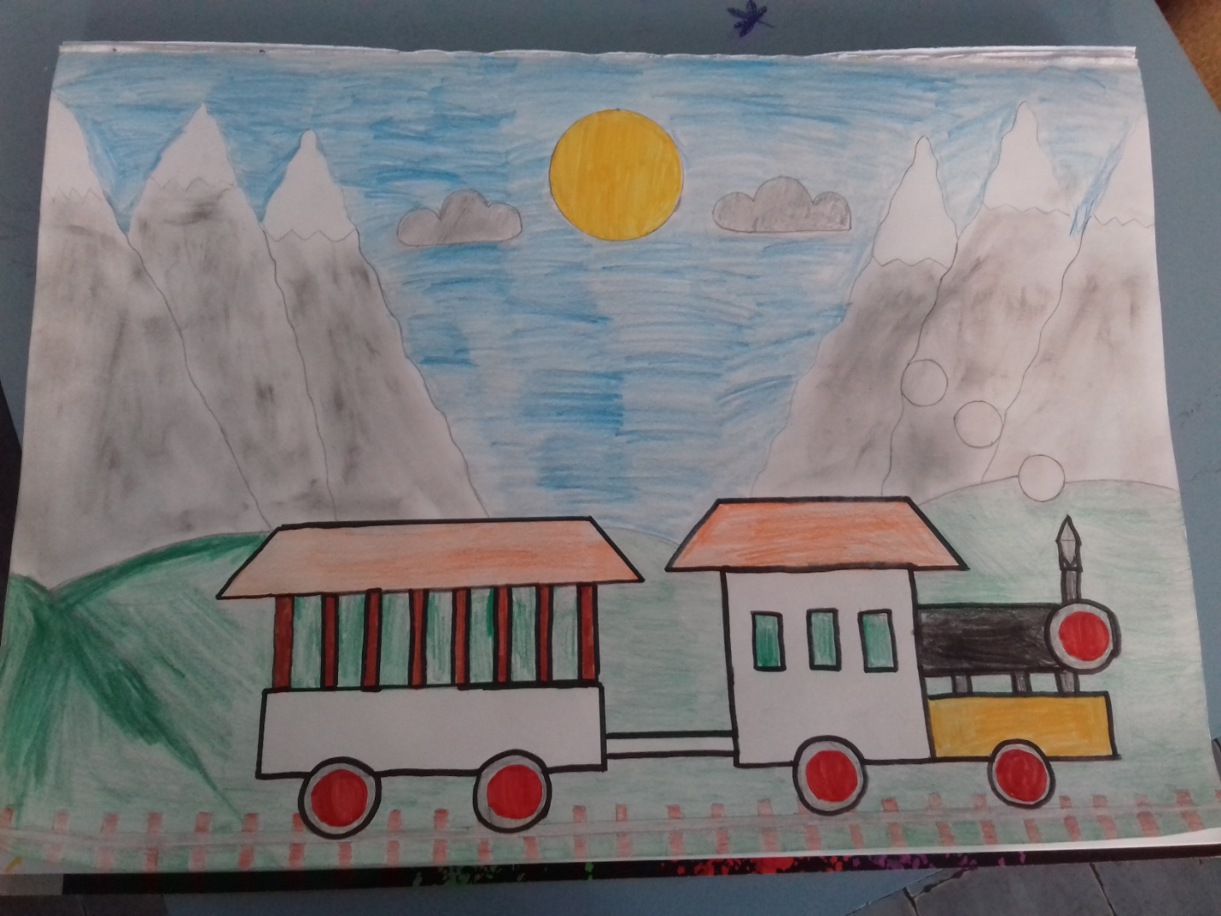

6.STATISTICA ÎN VIAȚA DE TOATE ZILELE
Motto:,,Gândireastatisticăva fi într-o zi tot atât de necesară
cașideprinderea de a scrieși a citi"
H.G.Wells
1.
1.Vă rugăm frumos care este vârsta dumneavoastră în ani.

2.Vă rugăm frumos care este vechimea dumneavoastră în învățământ în ani.
3. 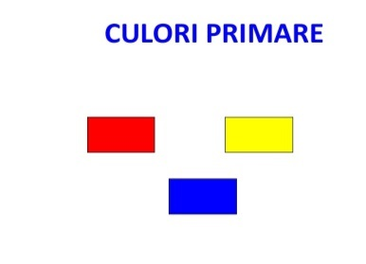Vă rugăm frumos încercuiți culoarea preferată. a) Roșu b) Galben c) Albastru
Vă mulțumim.

Flosind biletele călătorilor culegeți datele ,organizați datele ,aflați media,prezentați datele ,analizați și trageți concluzii.

- Numarul persoanelor cu varsta de 12 ani: 7 persoane

Numarul persoanelor cu varsta de 13 ani: 19 persoane

- Ani in invatamant: toata lumea are 7 ani in invatamant

- Numarul persoanelor care au ales culoarea rosu: 3 persoane

Numarul persoanelor care au ales culoarea galben: 7 persoane

Numarul persoanelor care au ales culoarea albastru: 16 persoane

- Media varstelor: mp = (x1 * p1 + x2 * p2 +.......+ xn * pn) : ( p1 + p2 + ..... + pn)

Mp = (7 * 12+19*13) : ( 7 + 19)
Mp= (84 +247) : 26
Mp= 331 : 26
Mp= 12,73

- Media anilor in invatamant:

M= (26 * 7) : 26
M= 7

- Media alegerilor:
M= (7 + 9 + 16) : 3
M= 26 : 3
M= 8,6

2.Folosind catalogul personal al doamnei profesoare culegeți, organizați,aflați media clasei a-V-a la ultimul test de matematică .

La acest exercitiu am folosit notele de la ultimul nostru test, cel cu arii.

Notele au fost: 8, 8, 6, 8, 9, 9, 6, 8, 10, 9, 6, 9, 8, 7, 8, 5, 8, 10, 9, 7, 9, 8, 10, 8
Elevi cu nota 5: 1
Elevi cu nota 6: 3
Elevi cu nota 7: 2
Elevi cu nota 8: 9
Elevi cu nota 9: 6
Elevi cu nota 10: 3
Media notelor =( 5 * 1+ 3 * 6 + 2 * 7 + 9 * 8 + 6 * 9 + 3 * 10) : 24
= (5 + 18 + 14 + 72+ 54 + 30) : 24
= (23 + 86 + 84) : 24
= (109 + 84) : 24
=193 : 24
= 8,04

.Confecționăm,explorăm,demonstrăm!
De la intuiție la rigoare matematică
,,Natura nu vorbește;ea doar « înclină capul»în sens afirmativ sau negativ.Toată arta noastră constă în a ști cum trebuie formulate întrebările." ( H.Seyle)
- Exprimă ariile celor patru figuri colorate ,în funcție de a și/sau b .Scrie în două moduri aria întregii figuri știind că latura pătratului albastru este egală cu a iar lățimea dreptunghiului galben este egală cu b.

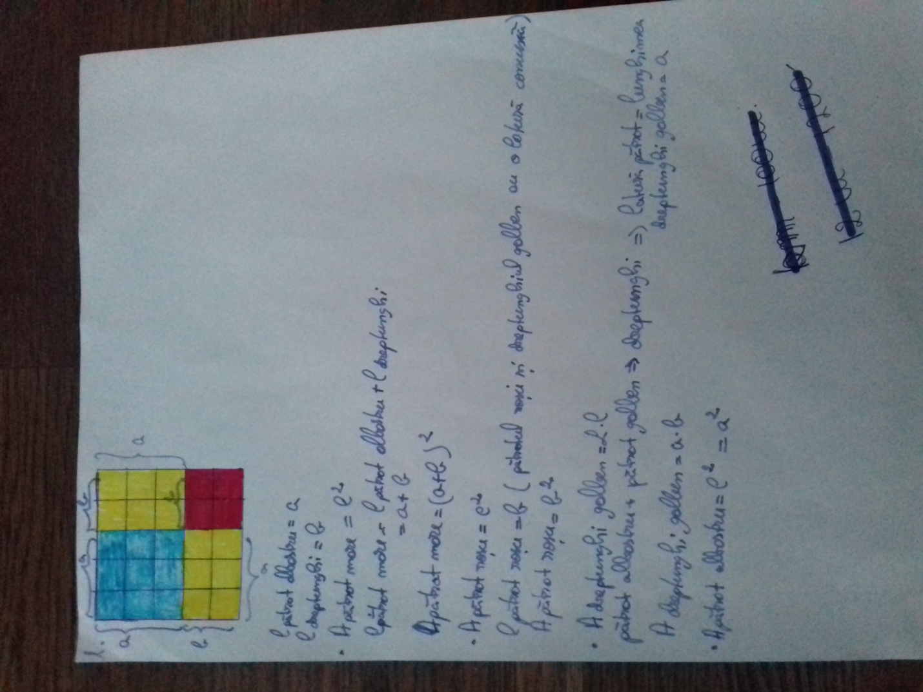

- În figura următoare pătratul mare are latura egală a iar lățimea dreptunghiului roșu este egală cu b.Decupați pătratul alb și aflați aria figurii rămase în funcție de a și b.Decupați și așezati cele 3 figuri geometrice astfel încât să formați un dreptunghi apoi aflați aria acestui dreptunghi în funcție de a și b .Ce legătură există între aceste două figuri? Scrieți relația observată.

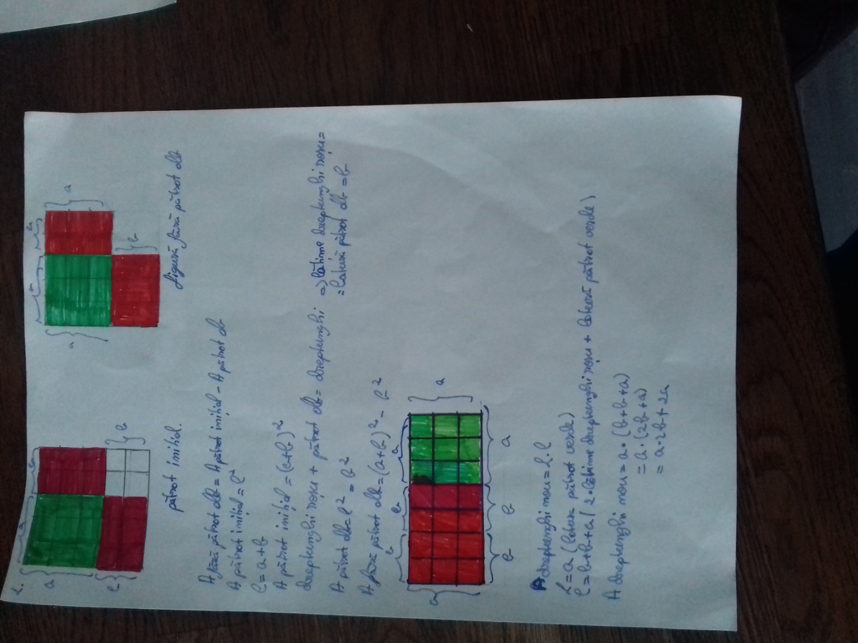

- Andrei a tăiatpatrutriunghiuri(galbene) din figuradecupatăinițial la ( 1) și le-a așezatcaîndesenulalăturat.Aflați aria pătratuluialbîndouămoduri.Notațilaturapătratuluialb ACBD cu c.( RelațiaobținutăprinacestădemonstrațieesteteoremaluiPitagora)
C

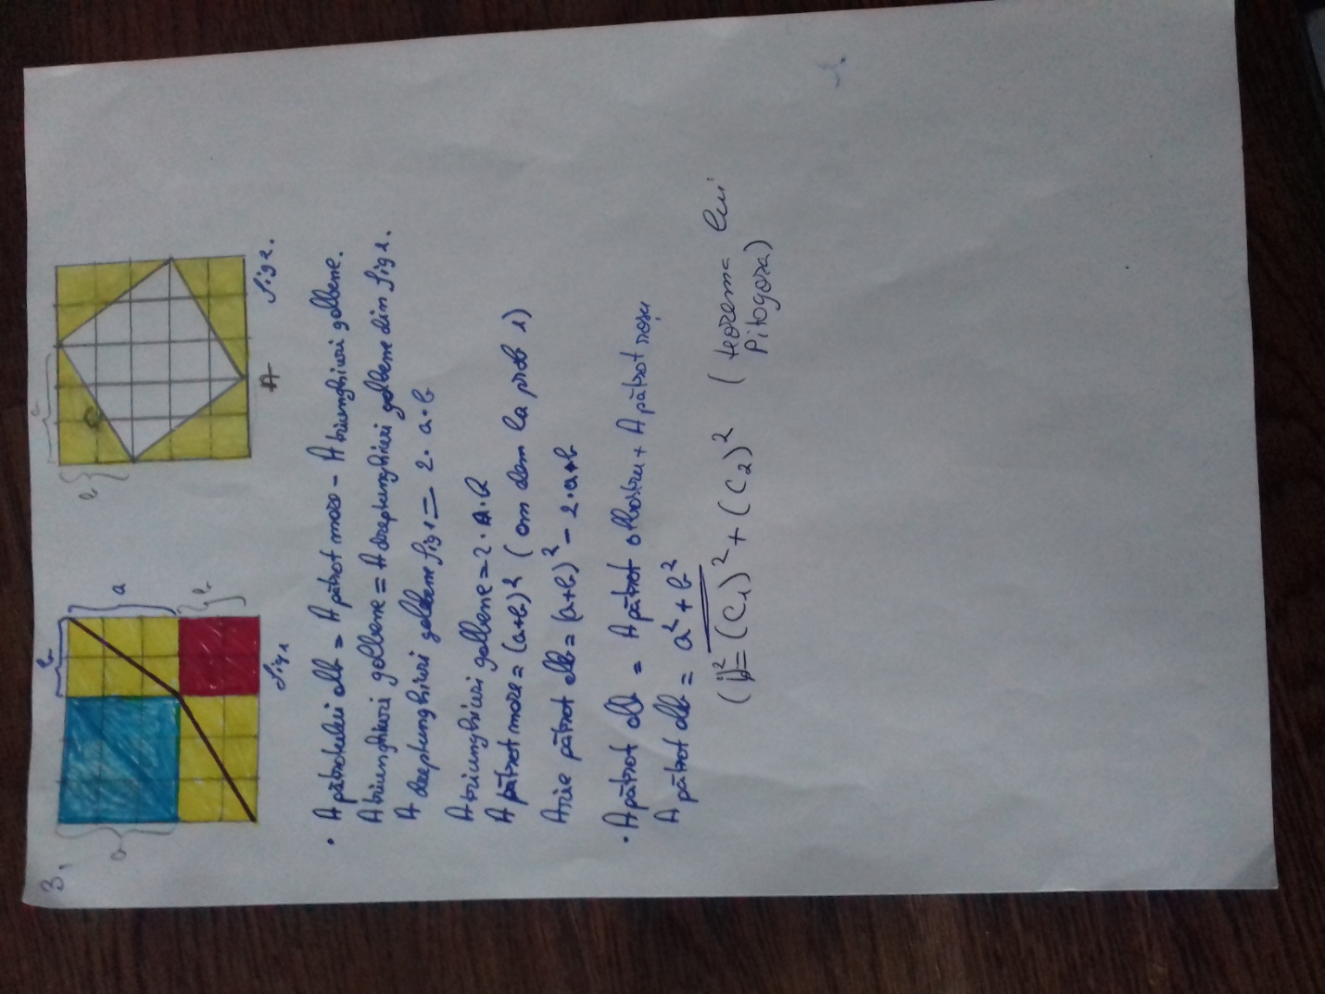

- Folosind materialele avute la îndemână pe bancă demonstrați legătura dintre unitățile de măsură pentru volum și unitățile de măsură pentru capacitate.

Aici, dupa cum v-am spus si in clasa, nu am stiut.

- Robert are un hobby:în timpul liber,confecționează pentru el și prietenii săi diverse obiecte din origami,lemn sau metale.Prietenii și familia apelează adesea la talentul său.
Folosind tangrame realizați o plăcuță de gresie cu dimensiunile 21 cm și 27 cm.Pentru a realiza acestă plăcuță trebuie să știți că tangramele trebuie să aibă forma de dreptunghiuri.
De câte tangrame este nevoie pentru realizarea plăcii de gresie?
Puteți realiza dacă timpul vă permite două astfel de plăcuțe cu modele cât mai diferite.

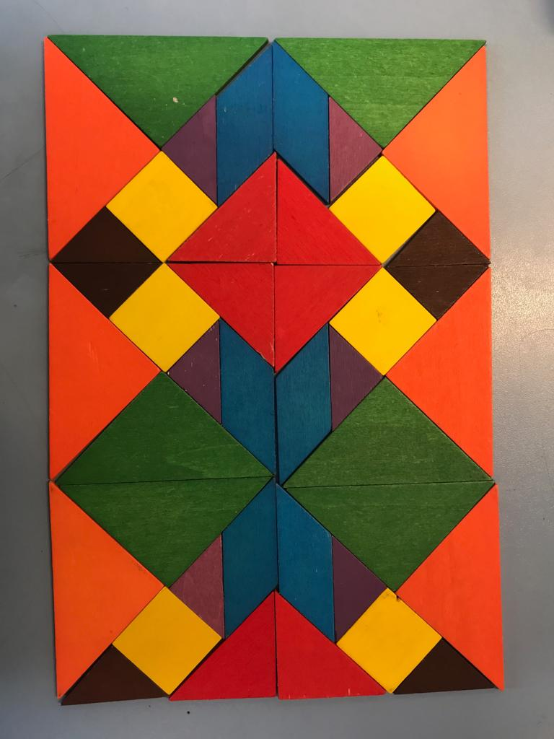
Aceasta este placuta noastra. Noi am folosit 6 tangrame.

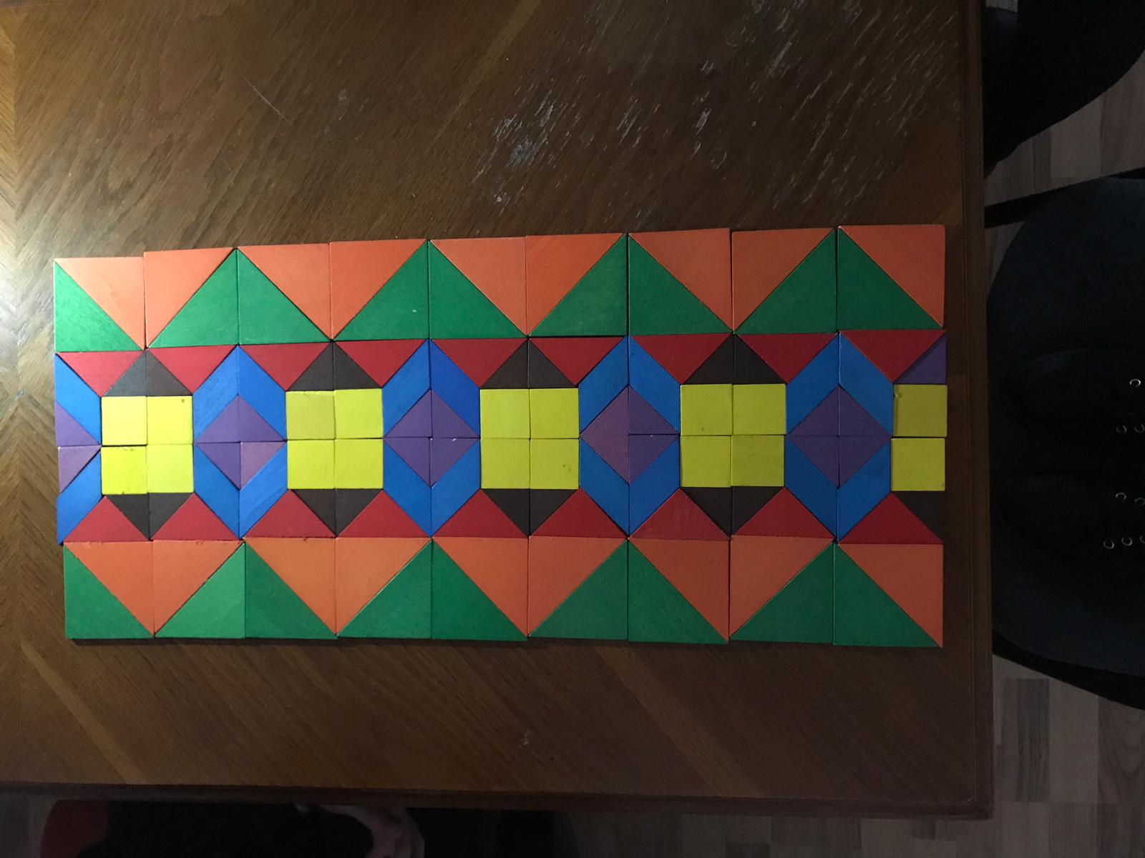

Iar aici este un model de placuta.

- Creați o reclamă cu materiale avute la îndemână și încercați să vindeți plăcuța.

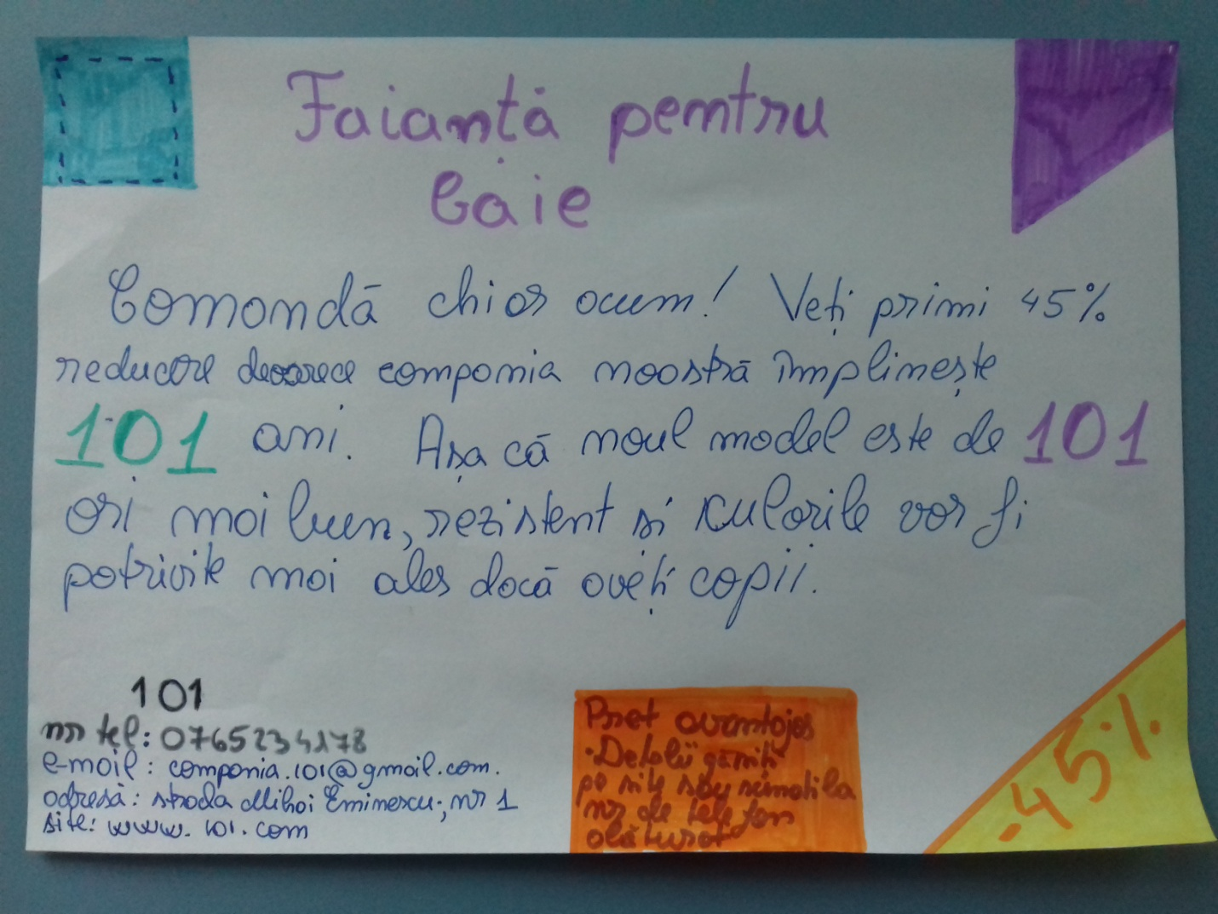

- Andreea este pasionată de fotografie și caută să surprindă imagini diverse care apoi sunt stocate în memoria calculatorului său iar cele mai reușite sunt prelucrate și printate.

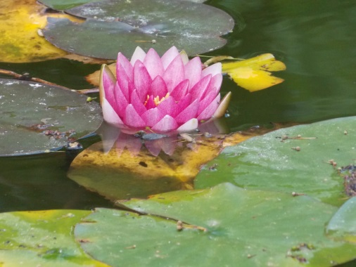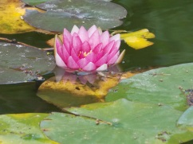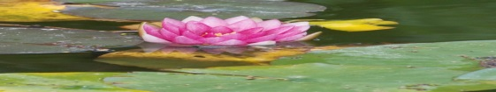
Dacă în urma prelucrării unei imagini raportul dimensiunilor imaginii inițiale este egal cu raportul dimensiunilor imaginii obținute ,atunci cele două imagini sunt asemenea .Păstrarea acestui raport face ca imaginea să nu fie denaturată.
 | Foto inițială | 1 | 2 | 3 | 4
Înălțime(în cm) | 12 | 4 | 1,8 | 4,5 | 1
Lățime(în cm) | 16,5 | 5,5 | 2,5 | 1 | 6

Care fotografii sunt asemenea cu fotografia inițială?Justifică răspunsul.
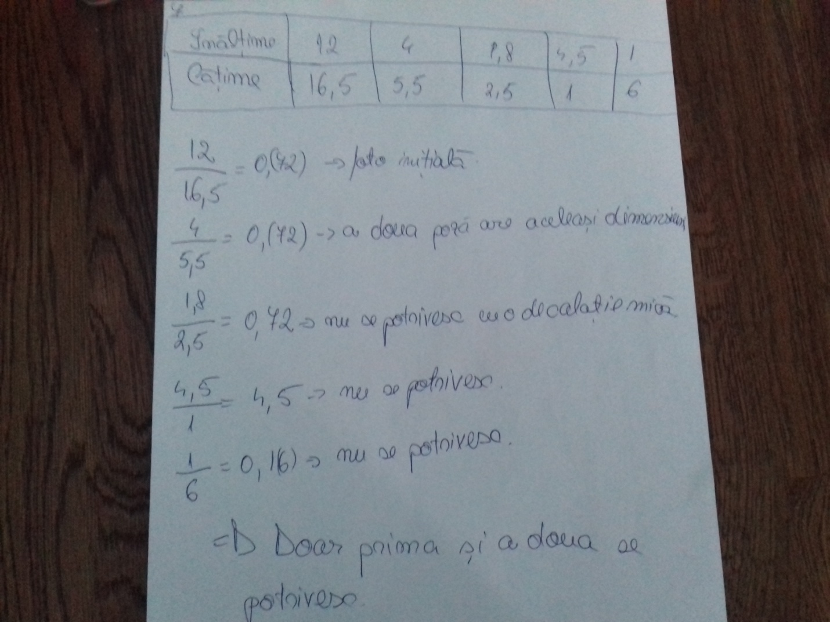

8. Calculatorul Andreei este setat să indice dimensiunile unei imagini în inch( 1 inch = 2,54 cm).Exprimă în inch dimensiunile unei fotografii de 12 cm x 16 cm.
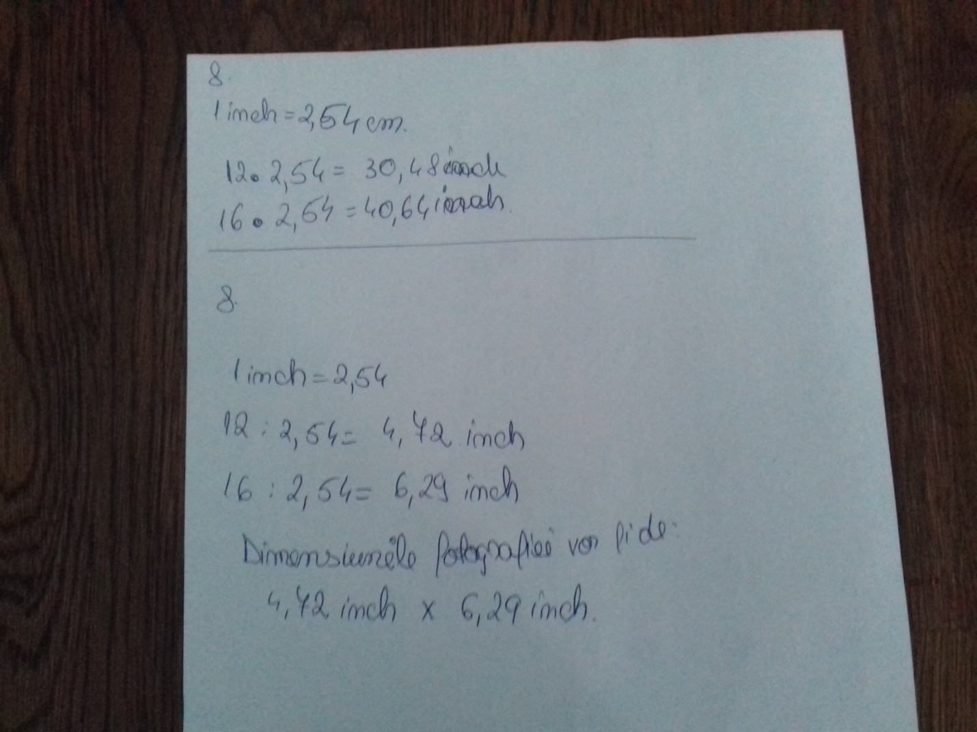

9.Tăiați o carte de vizită (6 x 9 cm )în forma unuiinel ( pătrat)prin care să puteț itrece.

Aceasta problema nu am facut-o.

